Casos de Uso

ADMINISTRADOR

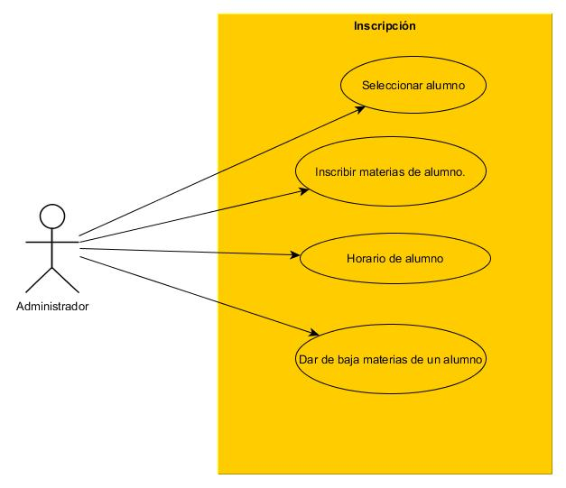

El administrador puede realizar las siguientes acciones:

* Seleccionar alumno. En un cuadro de búsqueda insertar el ID del alumno (matricula).
* Inscribir materias de alumno. Aparecerá una lista de las materias que el alumno puede inscribir y el administrador puede seleccionarlas para insertarlas al horario del alumno y crear su horario.
* Visualizar horario de alumno. Podrá ver la forma en que se va ordenando el horario del alumno.
* Dar de baja materias de un alumno. Cancelar una materia, retirarla del horario.

SISTEMA.

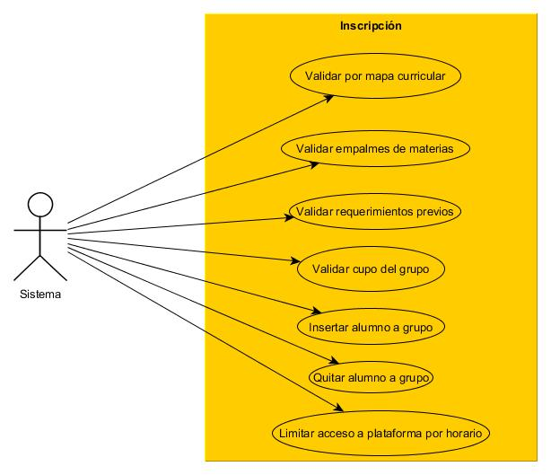

El sistema puede realizar las siguientes actividades:

Validar por mapa curricular. Es decir, que solo se pueda inscribir a un alumno en materias que formar parte del mapa curricular al que está inscrito.

Validar empalmes de materias. Cuando trate de inscribir una materia validara que no exista un conflicto de horario con otras materias.

Validar requerimientos previos. En caso de que para cursar una materia existan condiciones previas, como cursar Matemáticas I para poder tomar Matemáticas II

Validar cupo de grupo. Verifica que existan lugares disponibles en el grupo.

Insertar alumno a grupo.

Quitar alumno de grupo.

Limitar materias a inscribir.

ALUMNO.

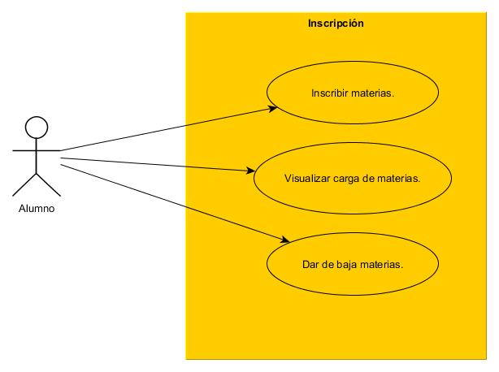

El alumno podrá realizar las siguientes acciones:

Inscribir materias. Seleccionar de una lista de opciones sus materias.

Visualizar carga de materias. Verificar el horario que va programando.

Dar de baja materias. En caso de que una materia no se ajuste a su horario retirarla.